**МИНИСТЕРСТВО ЦИФРОВОГО РАЗВИТИЯ СВЯЗИ И МАССОВЫХ КОММУНИКАЦИЙ**

**Ордена Трудового Красного Знамени**

**Федеральное государственное бюджетное образовательное учреждение высшего образования**

**«Московский технический университет связи и информатики»**

Лабораторная работа №10

# Практическая работа с Git

Выполнил: Студент группы

БПИ2401

Костиль Антон

Москва

2024

**Цель работы**: Познакомить студентов с основными операциями работы с удаленными репозиториями в Git, включая клонирование, добавление удаленных репозиториев, отправку изменений и работу с ветками на удаленном репозитории.

## Задание 1: Клонирование удаленного репозитория:

## 

1. Нашел удаленный репозиторий на GitHub.
2. На локальном компьютере выполнил команду git clone <URL удаленного репозитория>. 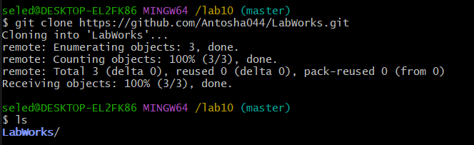
3. Убедился, что репозиторий успешно склонирован на локальный компьютер с помощью команды ls.

## Задание 2: Добавление удаленного репозитория:

## 

1. В командной строке выполнил команду git remote add origin <URL удаленного репозитория> для добавления удаленного репозитория в локальный.



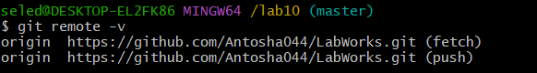

## Задание 3 Отправил изменения на удаленный репозиторий:

## 

1. Выполнил команду git push origin <branch_name> для отправки изменений из локального репозитория на удаленный.

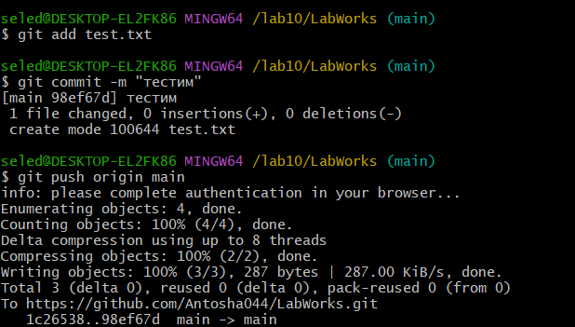

1. Проверил, что изменения успешно отправлены на удаленный репозиторий.

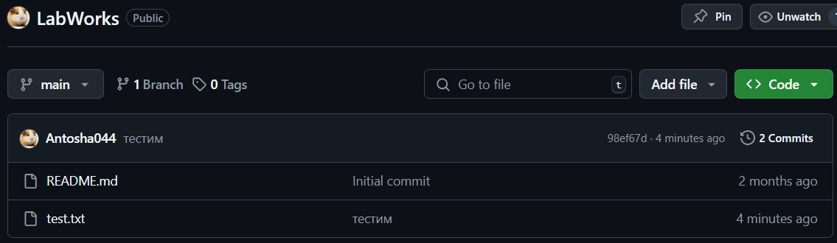

*Добавился файл text.txt*

## Задание 4: Работа с ветками на удаленном репозитории:

1. Создал новую ветку локально с помощью команды git checkout -b <branch_name>.

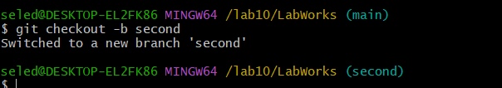

1. Запушил новую ветку на удаленный репозиторий с помощью команды git push origin <branch_name>.

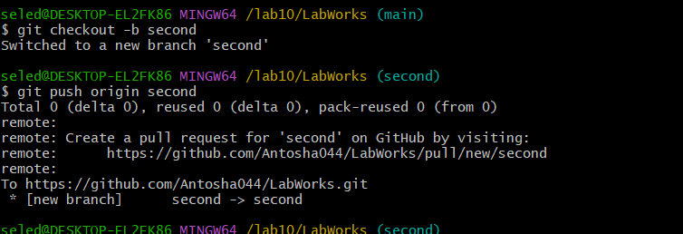

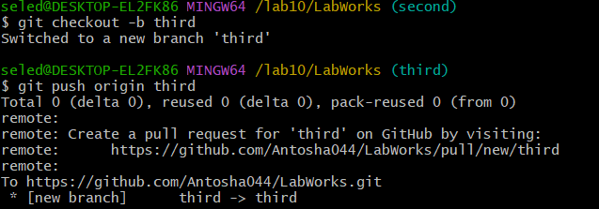

*Создал две новые ветки second и third*

1. Удалил ветку из удаленного репозитория с помощью команды git push origin --delete <branch_name>.

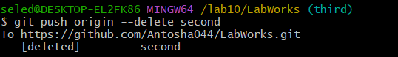

**Задание 5: Получение изменений из удаленного репозитория:**

1. Выполнил команду git pull origin <branch_name> для получения изменений из удаленного репозитория на локальный.

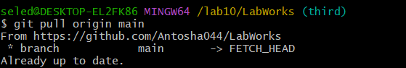

1. Убедился, что изменения успешно применены к локальному репозиторию.

